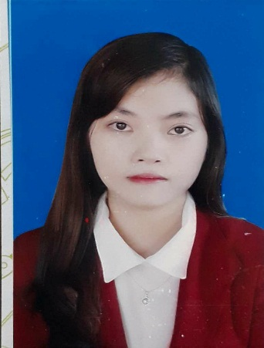CỘNG HÒA XÃ HỘI CHỦ NGHĨA VIỆT NAM

**Độc Lập - Tự Do - Hạnh Phúc**

*****

**ĐƠN XIN VIỆC**

--------------------------------

Kính gửi: Phòng nhân sự - Đồng kính gửi Ban Giám đốc Công ty.

Tên tôi là: Phạm Thị Thơm sinh ngày: 10 – 01 -1994

Quê quán: Thị xã Ba Đồn, tỉnh Quảng Bình.

Nơi thường trú hiện nay: xã Quảng Hòa, Thị xã Ba Đồn, tỉnh Quảng Bình.

Email: phamthithom11094@gmail.com

Số điện thoại : 034 2349 621

Tôi được biết quý Công ty đang có nhu cầu tuyển dụng vị trí kế toán, nên tôi làm đơn này mong được tuyển dụng vào làm tại công ty.

Là sinh viên tốt nghiệp trường Đại học Quy Nhơn Chuyên ngành kinh tế và kế hoạch năm 2016.

Từ khi ra trường tôi đã đi làm tại:

**1. Công ty TNHH TMDV & XD HOME ENJOY với 2 năm kinh nghiêm và rút ra được một vài kinh nghiệm trong việc thu thập chúng từ, xử lý chứng từ, lập báo cáo hàng ngày, tháng, quý, năm. Công việc chủ yếu của tôi tại đây là:**

- Quản lý thông tin khách hàng, sổ sách chứng từ liên quan đến khách hàng, công ty.  
- Nhập số liệu bán hàng, mua hàng vào phần mềm kế toán, tổng hợp, báo cáo cho kế toán trưởng  
- Hỗ trợ kế toán tổng hợp  
- Kiểm tra, đối chiếu số liệu mua bán hàng trên phần mềm với số liệu kho và công nợ  
- Theo dõi, tính chiết khấu cho khách hàng  
- Hỗ trợ bộ phận kế toán và các phòng ban khác khi có sự yêu cầu của ban giám đốc.

- Cập nhật, theo dõi giám sát chặt chẽ các khoản công nợ phải thu đến hạn, quá hạn để thu hồi công nợ kịp thời, giảm thiểu tối đa tình trạng bị chiếm dụng vốn của Công ty.  
- Cập nhật, theo dõi giám sát chặt chẽ các khoản công nợ phải thu đến hạn, quá hạn để thu hồi công nợ kịp thời, giảm thiểu tối đa tình trạng bị chiếm dụng vốn của Công ty.  
- Tổ chức theo dõi, cập nhật, thống kê và phân loại từng loại công nợ phải thu, chấp hành đúng kỷ luật và chế độ thanh toán.

- Theo dõi và xuất hóa đơn cho khách hàng khi cần thiết.

- Công tác Ngân hàng..

- Sử dụng thành thạo phần mềm kế toán Misa.

**2. Công ty Cổ Phần Công Nghệ Tự Động Nam Việt ( công ty chuyên đấu thầu thi công lắp đặt thiết bị điện cho các công trình) từ năm 2018 – đến tháng 6/2018**

- Thu chi tiền mặt.

- Giao dịch ngân hàng

- Mua vật tư cho công trình.

- Soạn thảo hợp đồng.

- Xuất hóa đơn.

**3. Công ty TNHH Sản xuất thương mại xuất nhập khẩu Đức Hoa – từ năm 2018 – đến nay.**

- Công nợ phải thu/phải trả.

- Giao dịch ngân hàng.

- Xuất hóa đơn, khai báo thuế đầu ra/đầu vào.

Sử dụng thành thạo kỹ năng văn phòng và phần mềm kế toán.

Với những kinh nghiệm nêu trên. Tôi mong muốn được tuyển dụng vào công ty để có cơ hội được làm việc công hiến cho một môi trường có tính chuyên môn cao.

Nếu được tuyển dụng vào công ty tôi xin cam đoan:

1/ Chấp hành mọi nội quy của công ty.

2/ Chấp hành sự phân công, sắp xếp của Ban lãnh đạo công ty

3/ Cố gắng thực hiện thật tốt mọi công việc nhiệm vụ được giao. Và luôn cố gắng trau dồi kiến thức, hoàn thiện kỹ năng của bản thân để đáp lại lòng tin tưởng mà quý công ty đã giao cho.

Tôi xin chân thành cảm ơn Quý công ty đã giành thời gian cho tôi!

TP.HCM, Ngày 01 tháng 7 năm 2021

Người làm đơn

Phạm Thị Thơm